**อธิบายรายละเอียดแต่ละส่วน**

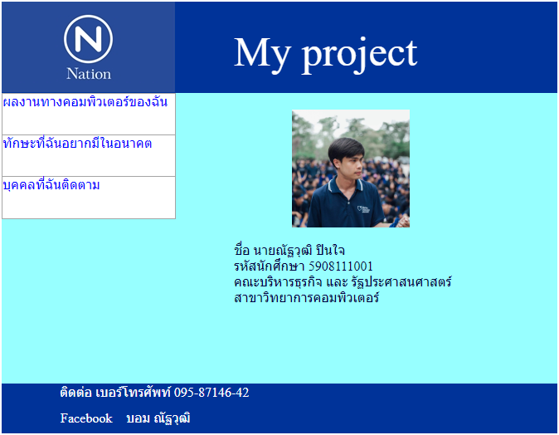Header

left

Body

Footer